12333公服端企业信息确认

已初审通过的单位，应于2024年12月31日之前登录 12333 公服进行企业信息确认，逾期未确认的视为自动放弃资格。

功能位置：业务办理→推荐功能→失业保险稳岗返还单位信息确认。

企业经办操作步骤：

一、企业经办登录 12333 公共服务平台，确认是否要享受该政策，若选择拒绝享受，后续如有需要需联系当地经办机构，前往窗口办理。

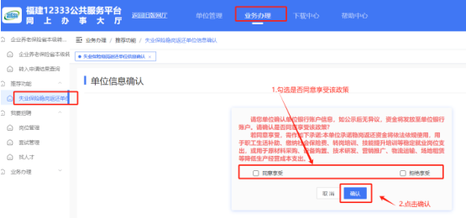

二、企业单位信息确认

